**Муниципальное казенное дошкольное образовательное учреждение «Детский сад «Родничок» с. Ботлих**

Дидактическое пособие

*«Сказочный фартук»* для детей дошкольного возраста

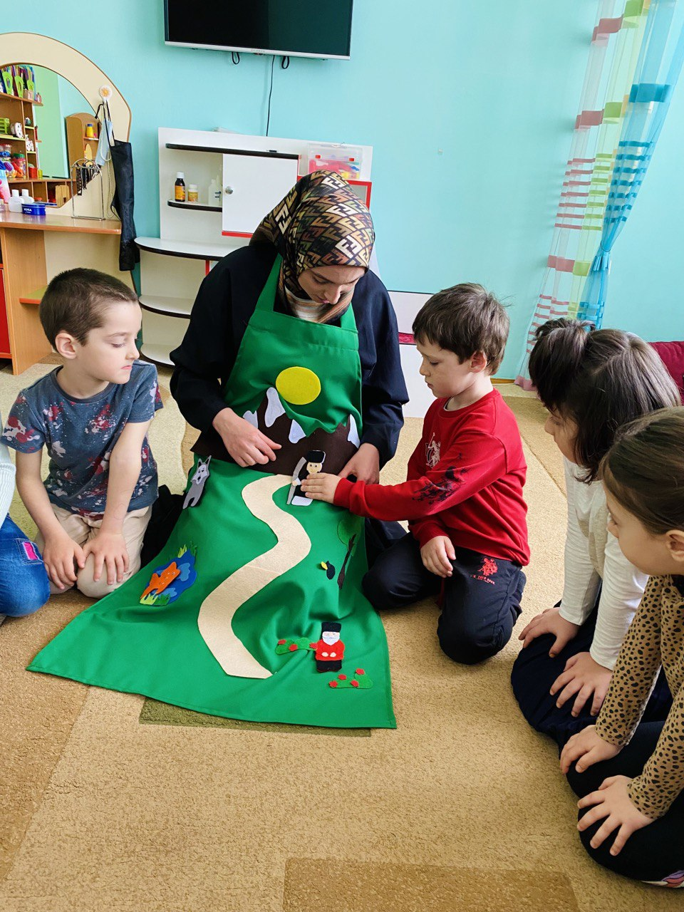

Подготовила: воспитатель Камилова Патимат Гамзаевна

Дидактическое пособие *«Сказочный фартук»* предназначено для использования в работе с детьми как раннего, так и дошкольного возраста, а также рассматриваются в контексте реализации основных линий развития: физического, социально-нравственного, эмоционально-ценностного, познавательного, речевого, художественно-эстетического и креативного.

Работа с дидактическим пособием формирует активное, творческое поведение детей в разных видах деятельности:

- коммуникативная;

- двигательная;

- игровая;

- музыкально-художественная;

- познавательная.

*«Сказочный фартук»* – это нетрадиционный, универсальный язык, который в корне меняет традиционный взгляд на организационный аспект театрализованной деятельности дошкольников.

Данный вид театра поможет не только воспитателю, но и ребенку, одев на себя *«сказочный фартук»*, сразу начать спектакль. И уже через минуту декорации движутся вместе с актёрами, быстро меняются, воспитатель умело манипулирует куклами, удачно дополняя их мимикой, жестами, средствами речевой выразительности. Такой театр вызывает у детей интерес к постановке, понимание сюжета, даёт возможность взаимодействия *«актёр – зритель»*.

Большой интерес у детей вызывают нетрадиционные театры. Вот поэтому я решила пополнить свою коллекцию театров *«Сказочным фартуком»*. Мною были подготовлены фартуки для старшего дошкольного возраста.

Надеюсь, что с помощью дидактического фартука можно научить детей внимательно слушать сказки, побудить к повторению слов за воспитателем, дать детям знание о героях сказок.

В старших группах театрализованная деятельность используется для заинтересованности детей во время занятия; активизации

детей в процессе занятия; работы над художественным произведением; разыгрывания морально-этических ситуаций; при моделировании ситуаций общения; как образец при составлении различных видов рассказов.

Данное дидактическое пособие, способно в игровой форме развивать у

детей речь, мелкую моторику рук, внимательность, пространственное воображение, логику, мышление, самостоятельность, инициативность и восприятие (тактильное, зрительное, пространственное, а также формировать навыки сотрудничества со сверстниками и взрослыми.

Можно использовать в непосредственно образовательной деятельности для закрепления и расширения знаний, а также в свободной деятельности.

Для старшего возраста были изготовлены фартуки с русскими народными сказками "Гуси-лебеди" и дагестанские народные сказки "Шейдулла - лентяй", «Храбрый мальчик» и другие.

Игровое дидактическое пособие *«Сказочный фартук»* решает одну из основных задач дошкольного образования - создание благоприятных условий для личностного становления и творческой самореализации каждого ребёнка формирование у него жизненной компетентности.

Современная модель организации педагогического процесса с дошкольниками должна быть единой комплексной деятельностью, которая способствует полноценному бытию ребёнка, его активному творческому поведению в разных видах деятельности: игровой, производительной, коммуникативной, театрализованной, художественной и т. д